赛题二附件：推理程序实现说明
本附录说明参赛选手在提交推理程序时需要遵循的实现规范，包括可访问文件、输入输出格式、路径约定以及预测结果生成要求。参赛者应确保其推理程序能够在比赛提供的运行环境中正确执行，并生成符合规范的预测结果文件。
- 可访问文件说明
在比赛运行环境中，部分代码文件向参赛选手开放，而部分文件仅供评测系统内部使用。 参赛者可以访问并修改的文件： inference.py 是参赛者需要在该文件中实现模型推理流程，包括任务读取、模型加载以及预测结果生成。
评测系统内部使用的文件： eval.py、count_model_params.py上述文件仅用于评测流程，参赛者无需了解其具体实现，也不需要对其进行修改。
参赛者的核心任务是：正确读取测试任务，执行模型推理，并生成符合规范的预测结果文件：/raytron/test/predictions.json。
评测系统将基于该文件中的预测结果进行自动评测。
- 参赛者需要完成的任务
需要在 inference.py 中完成以下工作：
- 从固定位置读取测试任务文件
- 根据任务中的图片路径和文本提示进行推理
- 为每个 ann_id 生成一个分割结果
- 将结果保存为标准格式的 predictions.json
- 可以简单理解为：
- 输入：任务清单 + 图片 + 模型
- 输出：predictions.json
- 固定路径要求：不可更改
- inference.py 中以下路径是评测系统依赖的固定路径，不要修改：
- DEFAULT_TASKS = /raytron/test/test_tasks.json
- DEFAULT_IMAGE_ROOT = /raytron/test/
- DEFAULT_OUTPUT_PATH = /raytron/test/predictions.json
- DEFAULT_CHECKPOINT_PATH = /raytron/code/model/sam3.pt
- 其中最重要的是：
- DEFAULT_CHECKPOINT_PATH 不能改
- 选手提交的 Docker 中，模型必须放在 /raytron/code/model/sam3.pt
- 如果模型不在这个位置，inference.py 将无法正常加载模型
- 建议把这部分理解为比赛接口规范，而不是普通配置项。
- 输入数据说明
推理任务文件位于：/raytron/test/test_tasks.json，基本格式如下：
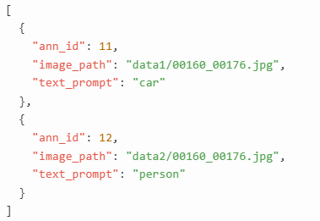
每个字段的含义：
- ann_id：任务唯一编号，也是结果回写时的唯一键
- image_path：图片相对路径，实际图片位于 /raytron/test/ 下
- text_prompt：文本提示词
因此，对于一条任务：
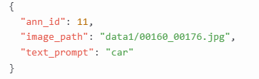
需要做的是：
- 读取 /raytron/test/data1/00160_00176.jpg
- 用文本提示 car 做分割
- 最终把结果写到 ann_id = 11 对应的输出项中
- 推理实现说明：inference.py
对于选手指标测试来说，inference.py 是最重要的脚本。
建议重点关注以下几件事：
5.1 读取任务并按图片分组
同一张图片可能对应多个不同的文本提示，例如：
- 同一张图要分割 car
- 同一张图还要分割 person
因此建议：
- 先按 image_path 对任务分组
- 对同一张图尽量只做一次图像编码
- 再对这张图对应的多个 text_prompt 分别推理
这样做的好处是：
- 速度更快
- 更符合当前脚本设计
- 更有利于正式评测时的效率表现
5.2 一个 prompt 输出的是并集 mask
比赛需要的是针对文本语义的分割结果。
例如：prompt 为 car； 图中有多辆车
那么最终输出的应该是：所有 car 区域合并后的一个总 mask
也就是说，不是只保留某一个实例，而是把该 prompt 命中的所有实例 mask 做并集后再输出。
5.3 每个 ann_id 都必须有结果
这是最重要的提交要求之一：
- 输入里有多少个 ann_id
- 输出里就必须有多少条对应结果
即使模型没有找到目标，也不能跳过该任务。
正确做法是：
- 返回一张和原图同尺寸的空掩码（全 0 mask）
- 再把这张空掩码编码成 RLE 写入结果
5.4 不要破坏 ann_id 映射关系
ann_id 是输入任务和输出结果之间唯一的对应关系。
请务必保证：
- 不修改 ann_id
- 不丢失 ann_id
- 不重复输出同一个 ann_id
- 每个 ann_id 最终只对应一条结果
5.5 尽量使用标准 COCO RLE 编码
输出结果中的 mask 需要保存为 RLE 格式。
建议使用：
pycocotools.mask.encode(np.asfortranarray(mask))
同时注意：
- mask 应为二值掩码（0/1）
- 编码前建议转为 np.uint8
- counts 如果是字节串，需要转成字符串后再写入 JSON
建议正式环境中安装 pycocotools，以保证 RLE 与后台评测兼容。
- 最终需要生成的文件
推理程序最终必须生成：/raytron/test/predictions.json
这是选手提交结果中最关键的输出文件。
6.1 推荐直接遵循当前脚本输出结构
建议直接保持当前 inference.py 的输出结构，格式如下：
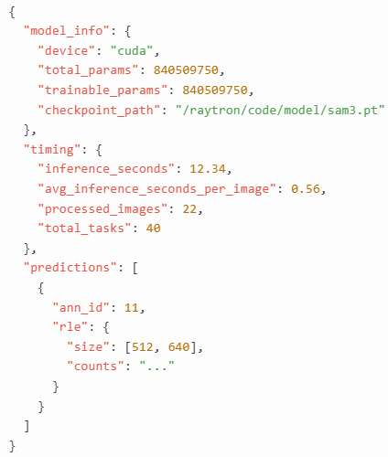
6.2 其中真正必须正确的是 predictions
对选手来说，最关键的是：
- predictions 必须存在
- predictions 中每一项都必须包含 ann_id 和 rle
- rle 中必须包含 size 和 counts
- predictions 的结果条目必须与任务数严格对齐
可以把 model_info 和 timing 理解为附加信息；但为了和当前脚本保持一致，建议保留。
- 评测侧会做什么
- 评测结果验证：后台会读取的 predictions.json，按 ann_id 对结果进行核对和评分
- 模型规模核验：后台会对放在 /raytron/code/model/sam3.pt 的模型进行参数量统计
因此，对选手来说最重要的不是研究评测脚本细节，而是：
- 把 predictions.json 生成正确
- 保证模型文件放在指定位置
- 保证 inference.py 可以在规定路径下稳定运行
- 选手提交前自查清单
提交前建议至少检查以下内容：
- inference.py 中固定路径没有被改动
- 模型文件位于 /raytron/code/model/sam3.pt
- 能正常读取 /raytron/test/test_tasks.json
- 能正常读取 /raytron/test/ 下的图片
- 能成功运行 python inference.py
- 能正确生成 /raytron/test/predictions.json
- predictions.json 中每个任务都有对应结果
- 每条结果都包含合法的 ann_id 和 rle
- 空结果任务也返回了空掩码，而不是直接跳过
如果以上几项都满足，通常就已经具备了基本的提交条件。
- 示例：基于 coco128-seg 生成 predictions.json
为了帮助选手确认自己生成的 predictions.json 格式是否正确，我们提供了一个基于 coco128-seg 的示例环境。
在这个示例环境中：
- 示例图片被挂载到 /raytron/test/ 下
- /raytron/test/test_tasks.json 是推理任务清单文件
- 选手模型需要放在 /raytron/code/model/sam3.pt
对选手来说，这个示例的目的非常明确：
验证是否能基于给定任务和图片，正确生成标准格式的 predictions.json。
在示例环境里，图片数据位于 /raytron/test/，任务文件位于/raytron/test/test_tasks.json，模型需要放到 /raytron/code/model/sam3.pt
然后运行 inference.py即可生成符合规范的 /raytron/test/predictions.json
请重点检查生成的 predictions.json 是否满足以下要求：
- 文件成功生成
- 顶层包含 predictions 字段
- predictions 是一个数组
- 每个任务都有一条对应结果
- 每条结果都有 ann_id
- 每条结果都有 rle.size 和 rle.counts
- counts 可以被正常序列化为 JSON 字符串
当确认 predictions.json 生成正确后，就可以按比赛要求提交 Docker 镜像。
提交后，后台会基于输出的 predictions.json 进行验证和评分。

